

高爾夫》脇元華領先中國信託TLPGA，盧曉晴暫居第五
羅開Golf 頻道2018年8月31日 上午6:49
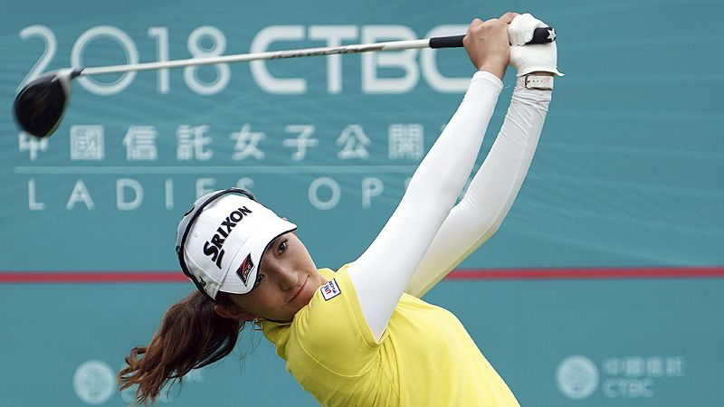
高爾夫》脇元華領先中國信託TLPGA，盧曉晴暫居第五

【羅開新聞中心葉怡君綜合報導 圖提供/TLPGA】2018中國信託女子公開賽八月三十日在新北市林口的東華高爾夫俱樂部進行首回合賽事，日本選手脇元華（Hana Wakimoto）打出七鳥、一柏忌，以低於標準六桿的六十六佳績，領先群雌。我國選手以業餘女將侯羽薔打出低於標準四桿的六十八桿，暫居第二。台灣「高球一姐」盧曉晴則以七十桿暫時排名第五。
今年五月甫從聲寶女子公開賽拿走職業首冠的脇元華表示，對自己今天整體表現感到滿意，特別是短桿部分打得特別好，七隻鳥都打在距洞一公尺內，推桿感覺有點「硬」，希望明天會有更好的表現。
馬來西亞選手Aretha Pan Herng（艾瑞莎•潘恆）與Durriyah Damian（諾兒•丹明恩）同以低於標準桿三桿的六十九桿，並列第三名。台灣選手謝瑀玲打出平標準桿的七十二桿，與陳孟竺、陳子涵、黃珮雯等共十位選手並列第十八。
我國成績最好的侯羽薔賽後表示，主要是穩紮穩打的策略執行成功，比較遺憾的是最後一洞第十八洞，吃了唯一的柏忌，因為果嶺速度較慢，推桿時力量沒抓準，推得太大力。她特別指出，亞運回來後也讓她的心態更加沈穩與充實，預計明年八月會赴美讀書。
盧曉晴周二特別從日本返台 參加贊助商中國信託辦的比賽，她今天以三鳥、一柏忌，低於標準兩桿的七十桿，與李黛翎、陳萱、泰國選手Renuka Suksukont（雷努卡•沙絲卡）、Thanuttra Boonraksasat （珊娜翠•布芮克莎）、Chonlada Chayanun（喬雷達•徐耶娜）、中國選手石昱婷，七人並列第五位。
盧曉晴表示，這次比賽感覺球場的空氣又溼又黏，一開始有些難以適應，前九洞的鐵桿距離沒抓準，處於摸索階段，到第六洞才漸入佳境，在第六、第七與第八洞連抓三鳥，但後九洞推桿準頭不佳，不是短，就是過頭，有些懊惱。她認為，明天推桿與鐵桿可以再調整，應該會有更好的表現。
潘恆一度占據榜首，但被脇元華與侯羽薔由後追上，她表示，上周沒有練球，這周想不到打得還不錯，但推桿仍有好幾洞推短，希望明天推桿要有信心，不要猶豫，要敢推。
這場女子台巡（TLPGA Tour）納入世界排名，是今年七月八日起，2020東京奧運資格積分開始計算的第一場TLPGA台巡賽，為台灣高球好手打造世界舞臺。
大會預計在兩回合結束，取成績優者前五十位選手晉級最後一回合決賽。第二回合，仍自第一洞與第十洞分別出發。

